**Aluno: Arthur Vinícius Gomes Santos Mendes Oliveira   
Turma: Análise e Desenvolvimento de Sistema**

**Atividade avaliativa 1 para P1 - API / Modelo REST**

**1). Dada o seguinte endereço de site:**[**www.meusite.com/automovel**](http://www.meusite.com/automovel)**. Podemos dizer que a parte sublinhada representa um:**  
a) Id  
b) Recurso  
c) URL  
d) Query Name  
e) Query Param

**2) O conteúdo completo do endereço**[**https://www.meusite.com/automovel**](https://www.meusite.com/automovel)**é denominado de:**  
a) URN  
b) URI  
c) URL  
d) Host  
e) Recurso

**3) Escreva exemplos de URN para um livro e uma lei federal.**

Livro = <urn:isbn:0451450523>  
Lei Federal = <urn:isan:0000-0000-9E59-0000-O-0000-0000-2>

**4) O que diferencia uma URI e uma URL?**

- A URI ‘**Identificador de Recursos Universal’** como diz o próprio nome, é o identificador do recurso onde ela une o protocolo https:// para localização de um recurso, como por exemplo https://pt.wikipedia.org/wiki/Hypertext_Transfer_Protoco e daí já acessa diretamente o site.

- A URL já funciona para acessar coisas em determinado recurso por meio da URL ou seja com esse endereço a pessoa já cai no servidor onde está “Minha pagina” por exemplo: esquema://domínio:porta/caminho/recurso = http://localhost:8080/master/minhapagina

**5) Qual a constraint REST que coloca como regra haver uma divisão do sistema em duas partes. Como por exemplo, a separação entre mecanismos da interface do usuário e o back-end da aplicação, permitindo a evolução e escalabilidade destas responsabilidades de forma independente?**

-Cliente Servidor, sim permitir onde o cliente não se preocupa com tarefas do tipo comunicação com banco de dados gerenciamento de cache e isso também se aplica para o servidor, permitindo assim a evolução independente das duas arquiteturas.

**6) Explique o que representa a constraint Stateless e como as aplicações web modernas implementam essa regra do REST.**

Essa constraint não permite reter informações do estado de outramáquina no processo de comunicação ou seja cada requisição será tratada como se fosse a primeira que o servidor viu daquele cliente com isso o servidor retorna a informação mais recente ao cliente e permite fazer alterações se o cliente tiver autorização (Token) não ocupando espaço na memória ram.

**7) Dado seguinte modelo descritivo de dados, crie uma diagrama de classes para comportar esse tipo de dados.  
  
“Um prédio é uma entidade representada pelo nome do condomínio, o cpf do síndico, um endereço, o cnpj do condomínio, valor da taxa condominial, tamanho da área comum, quantidade de elevadores, quantidade de funcionários, quantidade de apartamentos., lista de funcionários e lista de apartamentos. Cada apartamento tem um número, o andar, e a lista de moradores, sendo cada morador representado pelo CPF e nome completo. Cada funcionário do condomínio é representado por CPF, nome completo, data de admissão, função e salário”**

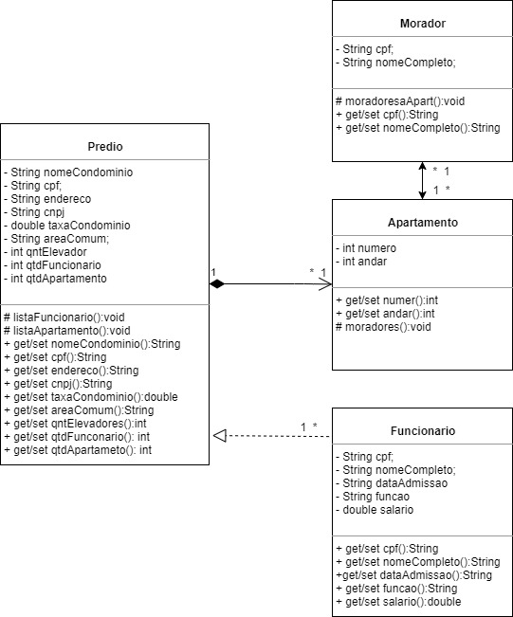

**8) Utilizando a ferramenta**[**https://jsoneditoronline.org/**](https://jsoneditoronline.org/)**, represente um exemplo de uma lista com dois condomínios utilizando JSON.**

**9) Utilizando a ferramenta**[**https://jsonformatter.org/xml-editor**](https://jsonformatter.org/xml-editor)**, Represente um exemplo de uma lista com dois condomínio utilizando XML**.

**Seguir os arquivos pelo Class room**

